Tiedote 23.10.2019
Antti Nylénin teos Kolme pyhää on ilmestynyt
Huom! Kirjailijan voi tavata H:gin kirjamessuilla 25.10 klo 14.30 (ks. alla)
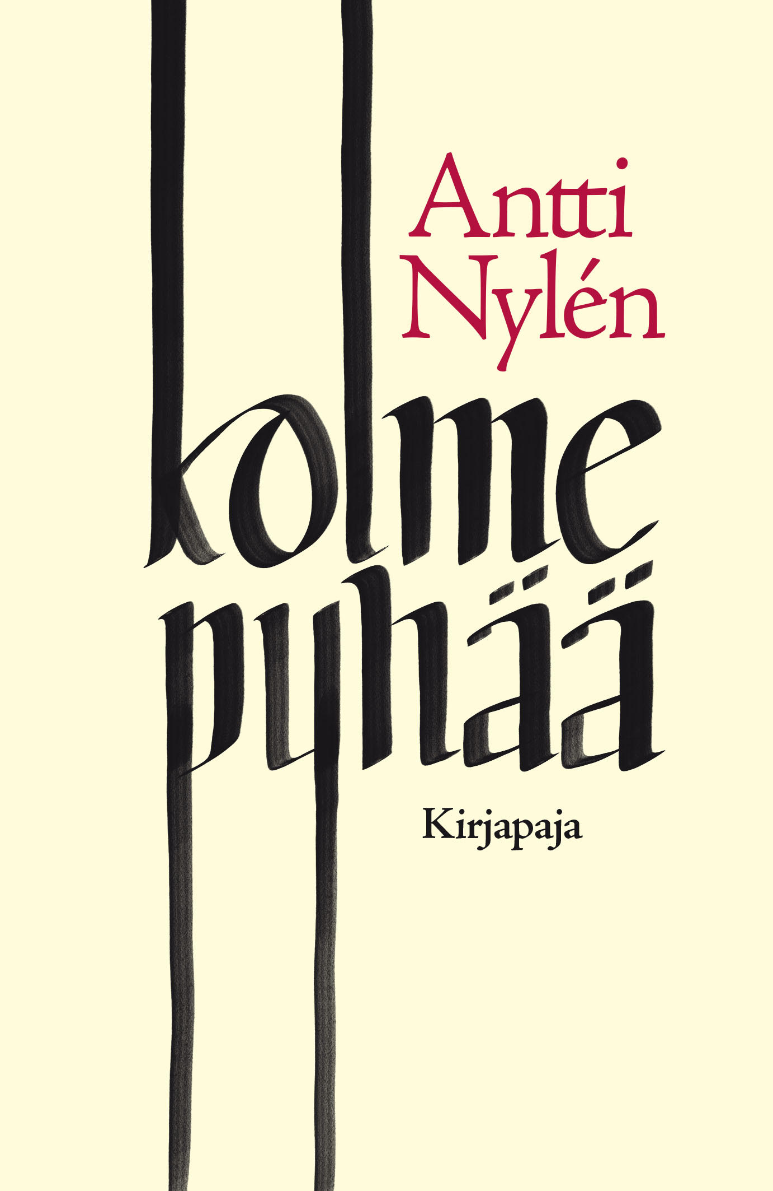
Uutuusteoksessaan Kolme pyhää (Kirjapaja) Antti Nylén tarttuu kolmeen entisaikojen pyhimykseen. He ovat ensimmäinen marttyyri Stefanos, keskiajalla kirkkoa mullistanut Franciscus Assisilainen ja 1400-luvulla miekkaan tarttunut maalaistyttö Jeanne d’Arc. Teos johdattaa pohtimaan pyhyyden olemusta myös meidän ajassamme.
Antti Nylén tarkastelee pyhimyksiään sellaisina ihmisinä kuin he eläessään olivat: paljaina ja haavoittuvina. ”Nämä kolme ihmistä alkoivat vetää minua puoleensa jo vuosia sitten – konsanaan kuin spitaaliset Franciscusta. En enää voinut ratsastaa ohi, mutta en oikeastaan tiennyt, miksen”, Nylén kirjoittaa.

”Voisi sanoa, että nämä kolme ihmistä taipuivat Jumalan muotoon eläessään ja toimiessaan maan päällä. Niin kerrotaan. Eikä ajatus herätä minussa lainkaan vastustusta. Hyväksyn sen.”

Vaikka pyhien elämä on sidottu kirkkoon ja aikansa tilanteisiin, heidän sanomansa kantaa aikakausien yli. Pohdittavaksi nousevat uskon ja politiikan teemat sekä uskonnollisen radikalismin ja kirkon vaikea suhde.

Jeanne d’Arc ja ilmastoaktivisti Greta Thunberg muistuttavat hämmentävästi toisiaan. Franciscus ja Stefanos puolestaan ovat uhkarohkeita hengellisen ajattelun uudistajia. He johdattavat esseistin pohtimaan ajatusten ja tekojen suhdetta myös ja ennen kaikkea nykymaailmassa. Mikä ihmistä oikeastaan motivoi poikkeuksellisiin tekoihin? Ja mitä se ”pyhyys” oikein on?

Antti Nylén: Kolme pyhää. Kirjapaja 2019. 240 s. Kansi Aleksi Salokannel. Kl 17.1. ISBN 978-952-354-104-7. Ovh. 25,90
HUOM! Antti Nylén on tavattavissa Helsingin kirjamessuilla, Kirjapajan osastolla, pe 25.10. klo 14.30-15.00.
Antti Nylén (s. 1973) on palkittu esseisti ja 1800-luvun ranskalaiseen kirjallisuuteen erikoistunut suomentaja.

Lisätietoja ja haastattelupyynnöt:
Marja-Liisa Saraste | viestintäpäällikkö | p. 040 553 4757 | marja-liisa.saraste@kirjapaja.fi tai Antti Nylén | antti.nylen@pp.inet.fi | @a_nylen (Twitter.com)
Arvostelukappale- ja kuvapyynnöt: marja-liisa.saraste@kirjapaja.fi

